**SERVICIO DE CONSULTORÍA PARA HABILITAR PLATAFORMA SOFTWARE RELACIONADA AL MODELO DE INTEGRACIÓN CONTINUA PARA REALIZAR ANÁLISIS ESTÁTICO DEL CÓDIGO FUENTE DE LOS SISTEMAS DEL OSCE BASADO EN TECNOLOGÍA JAVA**

**Orden de Servicio Nº 0000849-2017-OSCE**

**INFORME DE INSTALACIÓN DE LA PLATAFORMA SOFTWARE HABILITADA**

**Elaborado por: Ing. Yhan Fransua Mandros Poblet**

**10 de Julio del 2017**

**HISTORIAL DE REVISIONES**

|  |  |  |  |
| --- | --- | --- | --- |
| **Fecha** | **Versión** | **Autor** | **Descripción** |
| 28/04/2017 | 1.0 | Yhan Fransua Mandros Poblet | Versión inicial |

**Tabla de Contenido**

**1.** **DIAGRAMA DE ARQUITECTURA TECNOLÓGICA DE LA PLATAFORMA SOFTWARE HABILITADA** 4

**2.** **INSTRUCCIONES DE INSTALACIÓN Y/O CONFIGURACIÓN DE LOS PRODUCTOS SOFTWARE’S HABILITADOS** 5

**2.1.** **INSTALACIÓN BASE** 5

**2.1.1.** **Agregar repositorios a sistema operativo** 5

**2.1.2.** **Instalación de docker** 5

**2.1.3.** **Instalación de docker-compose** 6

**2.2.** **SERVIDOR CIDFSW1** 7

**2.2.1.** **Configurar sistema operativo** 7

**2.2.2.** **Instalar HAProxy 1.7.9** 7

**2.2.3.** **Instalar SonarQube 6.7** 7

**2.3.** **SERVIDOR REPFSW1** 8

**2.3.1.** **Configurar sistema operativo** 8

**2.3.2.** **Instalar HAProxy 1.7.9** 8

**2.3.3.** **Instalar Sonatype Nexus OSS 3.6.2** 9

**2.3.4.** **Instalar Subversion 1.9.7** 12

**3.** **INSTRUCCIONES DE OPERACIONES DE LOS PRODUCTOS SOFTWARE’S HABILITADOS** 13

**3.1.** **SERVIDOR CIDFSW1** 13

**3.1.1.** **Operaciones con Contenedores** 13

**3.1.2.** **Operaciones con HAProxy 1.7.9** 14

**3.1.3.** **Operaciones con SonarQube 6.7** 14

**3.2.** **SERVIDOR REPFSW1** 14

**3.2.1.** **Operaciones con Contenedores** 14

**3.2.2.** **Operaciones con HAProxy 1.7.9** 15

**3.2.3.** **Operaciones con Subversion 1.9.7** 15

**3.2.4.** **Operaciones con Nexus OSS 3.6.2** 15

**INFORME DE INSTALACIÓN DE LA PLATAFORMA SOFTWARE HABILITADA**

1. **DIAGRAMA DE ARQUITECTURA TECNOLÓGICA DE LA PLATAFORMA SOFTWARE HABILITADA**





En cumplimiento con los requerimientos establecidos en los términos de referencia se elaboró los siguientes entregables:

* Plan de Trabajo
* Documento de Diseño Funcional
* Documento de Diseño Técnico
* Componentes de software desarrollados
* Informe de Pruebas
* Manual de Usuario
* Informe transferencia de conocimientos.
* Documento de informe final de actividades.
  1. .

1. **INSTRUCCIONES DE INSTALACIÓN Y/O CONFIGURACIÓN DE LOS PRODUCTOS SOFTWARE’S HABILITADOS**
   1. **INSTALACIÓN BASE**
      1. **Agregar repositorios a sistema operativo**

* Proporcionar acceso a internet a las siguientes URL’s
* [http://dl.fedoraproject.org/*](http://dl.fedoraproject.org/*)
* https://mirrors.fedoraproject.org/ *
* https://download.docker.com/linux/*
* [https://hub.docker.com/*](https://hub.docker.com/*)
* [http://*.docker.io/*](http://*.docker.io/*)
* [https://*.docker.io/*](https://*.docker.io/*)
* [https://github.com/*](https://github.com/*)
* Agregar repositorio docker

$ sudo yum-config-manager \

--add-repo \

<https://download.docker.com/linux/centos/docker-ce.repo>

* Agregar repositorio EPEL

$ cd /tmp

$ wget http://dl.fedoraproject.org/pub/epel/epel-release-latest-7.noarch.rpm

$ ls *.rpm

$ sudo yum install epel-release-latest-7.noarch.rpm

* Actualizar yum package index

$ sudo yum makecache fast

* + 1. **Instalación de docker**
* Listar repositorios y paquetes a utilizar:

$ sudo yum repolist

$ sudo yum --showduplicates list “docker*” | sort -r

$ sudo yum --showduplicates list docker-ce.x86_64 | sort -r

* Instalar paquetes mínimos requeridos

$ sudo yum install -y yum-utils device-mapper-persistent-data lvm2

* Desinstalar cualquier versión de docker existente:

$ sudo yum remove docker \

docker-common \

docker-selinux \

docker-engine

**Nota:** docker enviará un fingerprint el cual permite validar con la web del repositorio que se instalara algo correcto

* Instalar última versión de docker-ce

$ sudo yum install docker-ce-<version>-<release>

* Instalar versión especifica de docker-ce-<version>-<release>

$ sudo yum install docker-ce-17.09.0.ce-1.el7.centos.x86_64

**Nota:** En una instalación con versión puede obviarse el sufijo .x86_64

* Si hay problemas container-selinux >= 2.9 se debe instalar desde los repositorios de RHEL o como “workaround” descargar estos archivos desde repositorios CentOS:

container-selinux-2.19.2.1.el7.noarch.rpm

policycoreutils-2.5-11.el7_3.x86_64.rpm (dependencia de container-selinux)

* Validar que RHEL/CentOS 6 y 7 para los casos de usar 3.10 kernel con los siguientes sistemas de ficheros overlayfs/ext4/xfs algunos contenedores no funcionan. La solución es realizar los siguientes pasos:

$ sudo systemctl stop docker

$ sudo mkdir -p /etc/docker/daemon

$ sudo touch /etc/docker/daemon/daemon.json

$ sudo vi /etc/docker/daemon.json

Adicionar { "storage-driver": "devicemapper" } en el archivo “daemon.json” y guardar.

En el caso que haya un registry a utilizar en las PC clientes agregar

{ "insecure-registries":[”docker-registry:5000”] }

* Configurar para iniciar docker cuando se inicie el sistema operativo

$ sudo systemctl enable docker.service

* Iniciar el servicio docker

$ sudo systemctl start docker

* Verificar el estado del servicio

$ sudo systemctl status docker

* Detener el servicio docker

$ sudo systemctl stop docker

* Validar servicio docker

$ sudo docker run hello-world

* Después de la instalación dar permisos al usuario del sistema para ejecutar docker

$ sudo usermod -aG docker <usuario>

O

$ sudo usermod -a -G docker **$USER**

O

$ sudo usermod -aG docker **operadorsvc**

**Nota:** no aplica de manera inmediata debe volverse a loguear

$ docker run hello-world

* + 1. **Instalación de docker-compose**
* Instalación docker-compose como contenedor:

$ sudo curl -L --fail https://github.com/docker/compose/releases/download/1.16.0/run.sh -o /usr/local/bin/docker-compose

$ sudo chmod +x /usr/local/bin/docker-compose

$ docker-compose -version

* Desinstalar la instalación docker-compose como contenedor:

$ sudo rm /usr/local/bin/docker-compose

* 1. **SERVIDOR CIDFSW1**
     1. **Configurar sistema operativo**
* Crear red docker:

$ sudo docker network create **fsw-red**

* Crear estructura de carpetas requeridas:

$ sudo chown operadorsvc -R /fssvc

$ mkdir -p /fssvc/bin

$ mkdir -p /fssvc/haproxy/1.7.9-alpine/{conf, logs,ssl_certs}

$ mkdir -p /fssvc/sonarqube/6.7-alpine/{bundle-plugins,conf,data,extensions,logs}

$ chmod o=wrx -R /fssvc

* + 1. **Instalar HAProxy 1.7.9**
* Crear el archivo “/fssvc/bin/cidfsw-haproxy.yml” con el siguiente contenido

version: '2'

services:

cidfsw-haproxy1:

image: haproxy:1.7.9-alpine

container_name: cidfsw-haproxy1

environment:

- NAME=name_cidfsw-haproxy1

volumes:

- /fssvc/haproxy/1.7.9-alpine/conf:/usr/local/etc/haproxy

ports:

- "80:80"

expose:

- "80"

networks:

- fsw-red

networks:

fsw-red:

external: true

* Crear el archivo “/fssvc/bin/12-cidfsw-haproxy-redeploy.sh” con el siguiente contenido

#!/bin/sh

clear

echo ""

echo "###### REDESPLEGANDO CIDFSW-HAPROXY ...."

docker-compose -f ./cidfsw-haproxy.yml stop

docker-compose -f ./cidfsw-haproxy.yml rm -f

docker-compose -f ./cidfsw-haproxy.yml pull

docker-compose -f ./cidfsw-haproxy.yml up –d

* Crear el archivo “/fssvc/bin/12-cidfsw-haproxy-undeploy.sh” con el siguiente contenido

#!/bin/sh

clear

echo ""

echo "###### DESINSTALANDO CIDFSW-HAPROXY ...."

docker-compose -f ./cidfsw-haproxy.yml stop

docker-compose -f ./cidfsw-haproxy.yml rm -f

docker-compose -f ./cidfsw-haproxy.yml down

* Conceder permisos de ejecución a todos los archivos *.sh:

$ chmod +x /fssvc/bin/*.sh

* + 1. **Instalar SonarQube 6.7**
* Crear el archivo “/fssvc/bin/cidfsw-sonarqube.yml” con el siguiente contenido

version: '2'

services:

cidfsw-sonarqube1:

image: sonarqube:6.7-alpine

container_name: cidfsw-sonarqube1

environment:

- NAME=svr_cidfsw_sonarqube1

volumes:

- /fssvc/sonarqube/6.7-alpine/conf:/opt/sonarqube/conf

- /fssvc/sonarqube/6.7-alpine/data:/opt/sonarqube/data

- /fssvc/sonarqube/6.7-alpine/extensions:/opt/sonarqube/extensions

- /fssvc/sonarqube/6.7-alpine/bundle-plugins:/opt/sonarqube/lib/bundled-plugins

expose:

- "9000"

- "9092"

ports:

- "9000:9000"

- "9092:9092"

networks:

- fsw-red

networks:

fsw-red:

external: true

* Crear el archivo “/fssvc/bin/22-cidfsw-sonarqube-redeploy.sh” con el siguiente contenido

#!/bin/sh

clear

echo ""

echo "###### REDESPLEGANDO CIDFSW-SONARQUBE ...."

docker-compose -f ./cidfsw-sonarqube.yml stop

docker-compose -f ./cidfsw-sonarqube.yml rm -f

docker-compose -f ./cidfsw-sonarqube.yml pull

docker-compose -f ./cidfsw-sonarqube.yml up -d

* Crear el archivo “/fssvc/bin/23-cidfsw-haproxy-undeploy.sh” con el siguiente contenido

#!/bin/sh

clear

echo ""

echo "###### DESINSTALANDO CIDFSW-SONARQUBE ...."

docker-compose -f ./cidfsw-sonarqube.yml stop

docker-compose -f ./cidfsw-sonarqube.yml rm -f

docker-compose -f ./cidfsw-sonarqube.yml down

* Conceder permisos de ejecución a todos los archivos *.sh:

$ chmod +x /fssvc/bin/*.sh

* Agregar plugins al producto dirigirse al formulario Marketplace

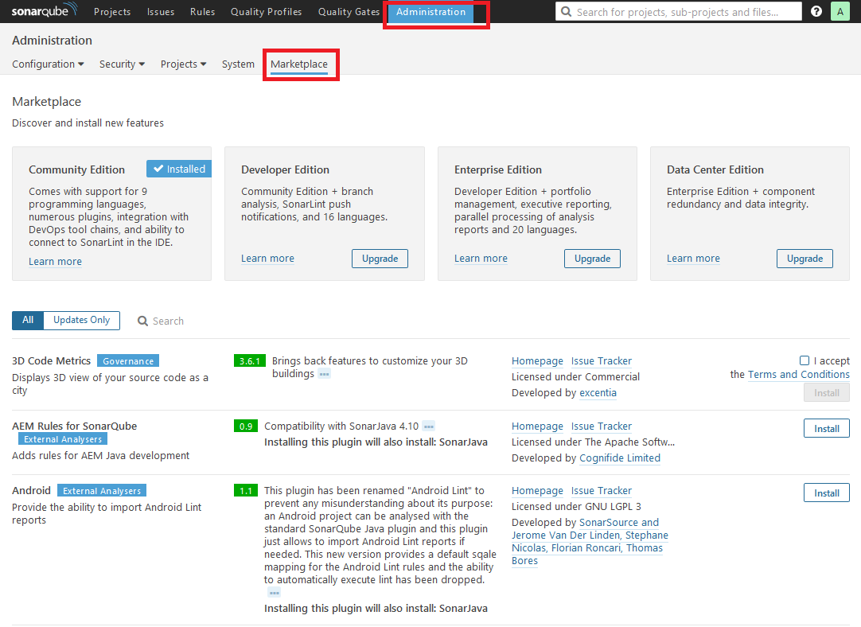

* Dar **Install** a los siguientes plugins y luego dar clic a la opción reiniciar :
  + Bitbucket Authentication for SonarQube
  + CSS / SCSS / Less
  + Checkstyle
  + Code Smells
  + GitHub
  + GitLab
  + LDAP
  + SonarC#
  + SonarJS
  + SonarJava
  + SonarPHP
  + SonarPython
  + SonarQube :: Plugins :: SCM :: Git
  + SonarQube :: Plugins :: SCM :: SVN
  + SonarXML
  + Sonargraph
  + Sonargraph Integration
  + Spanish Pack
  + Web
  + jDepend

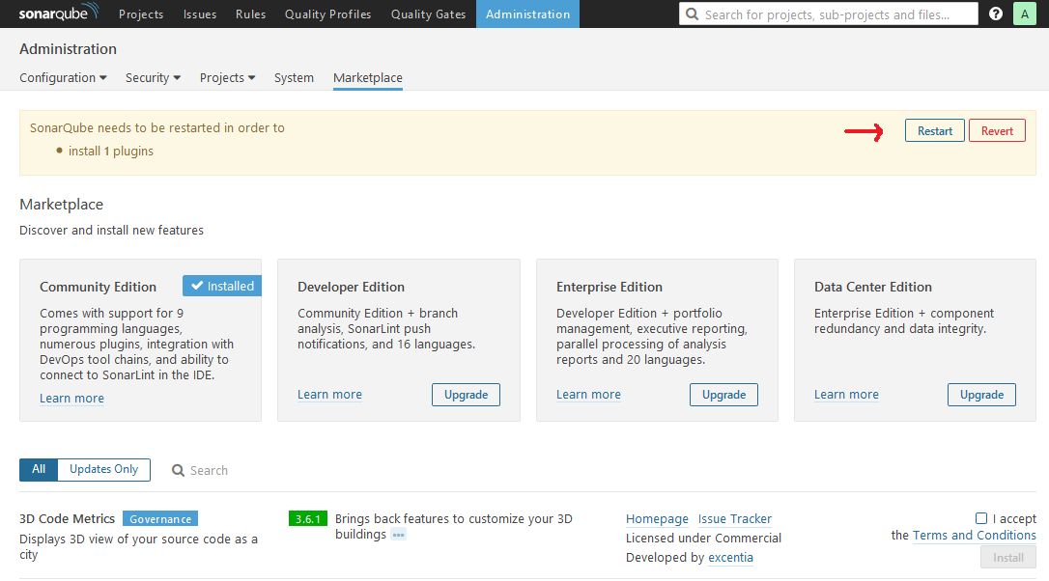

* 1. **SERVIDOR REPFSW1**
     1. **Configurar sistema operativo**
* Crear red docker:

$ sudo docker network create **fsw-red**

* Crear estructura de carpetas requeridas:

$ sudo chown operadorsvc -R /fssvc

$ mkdir -p /fssvc/bin

$ mkdir -p /fssvc/haproxy/1.7.9-alpine/{conf,logs,ssl_certs}

$ mkdir -p /fssvc/nexus/3.6.2/{data,logs}

$ mkdir -p /fssvc/svn/1.9.7/{httpd-conf,httpd-logs,httpd-www,svn-conf,svn-data}

$ sudo chown 200:200 -R /fssvc/nexus/3.6.2/

**Nota:** el servicio de Nexus que corre dentro del contenedor docker usa el UID 200

* + 1. **Instalar HAProxy 1.7.9**
* Crear el archivo “/fssvc/bin/repfsw-haproxy.yml” con el siguiente contenido

version: '2'

services:

repfsw-haproxy1:

image: haproxy:1.7.9-alpine

container_name: repfsw-haproxy1

environment:

- NAME=svr_repfsw-haproxy1

volumes:

- /fssvc/haproxy/1.7.9-alpine/conf:/usr/local/etc/haproxy

ports:

- "80:80"

expose:

- "80"

networks:

- fsw-red

networks:

fsw-red:

external: true

* Crear el archivo “/fssvc/bin/12-haproxy-redeploy.sh” con el siguiente contenido

#!/bin/sh

clear

echo ""

echo "###### REDESPLEGANDO REPFSW-HAPROXY ...."

docker-compose -f ./repfsw-haproxy.yml stop

docker-compose -f ./repfsw-haproxy.yml rm -f

docker-compose -f ./repfsw-haproxy.yml pull

docker-compose -f ./repfsw-haproxy.yml up -d

* Crear el archivo “/fssvc/bin/13-haproxy-undeploy.sh” con el siguiente contenido

#!/bin/sh

clear

echo ""

echo "###### DESINSTALANDO REPFSW-HAPROXY ...."

docker-compose -f ./repfsw-haproxy.yml stop

docker-compose -f ./repfsw-haproxy.yml rm -f

docker-compose -f ./repfsw-haproxy.yml down

* Conceder permisos de ejecución a todos los archivos *.sh:

$ chmod +x /fssvc/bin/*.sh

* + 1. **Instalar Sonatype Nexus OSS 3.6.2**
* Crear el archivo “/fssvc/bin/repfsw-nexus.yml” con el siguiente contenido

version: '2'

services:

repfsw-nexus1:

image: sonatype/nexus3:3.6.2

container_name: repfsw-nexus1

environment:

- NAME=svr_repfsw_nexus1

- NEXUS_CONTEXT=nexus3

volumes:

- /fssvc/nexus/3.6.2/data:/nexus-data

ports:

- "8081:8081"

expose:

- "8081"

networks:

- fsw-red

networks:

fsw-red:

external: true

* Crear el archivo “/fssvc/bin/32-nexus-redeploy.sh” con el siguiente contenido

#!/bin/sh

clear

echo ""

echo "###### REDESPLEGANDO REPFSW-NEXUS ...."

docker-compose -f ./repfsw-nexus.yml stop

docker-compose -f ./repfsw-nexus.yml rm -f

docker-compose -f ./repfsw-nexus.yml pull

docker-compose -f ./repfsw-nexus.yml up -d

* Crear el archivo “/fssvc/bin/33-nexus-undeploy.sh” con el siguiente contenido

#!/bin/sh

clear

echo ""

echo "###### DESINSTALANDO REPFSW-NEXUS ...."

docker-compose -f ./repfsw-nexus.yml stop

docker-compose -f ./repfsw-nexus.yml rm -f

docker-compose -f ./repfsw-nexus.yml down

* Ingresar a consola administrativa <http://127.0.0.1:8081/> con las credenciales admin/admin123
* Crear configuración LDAP/Active Directory

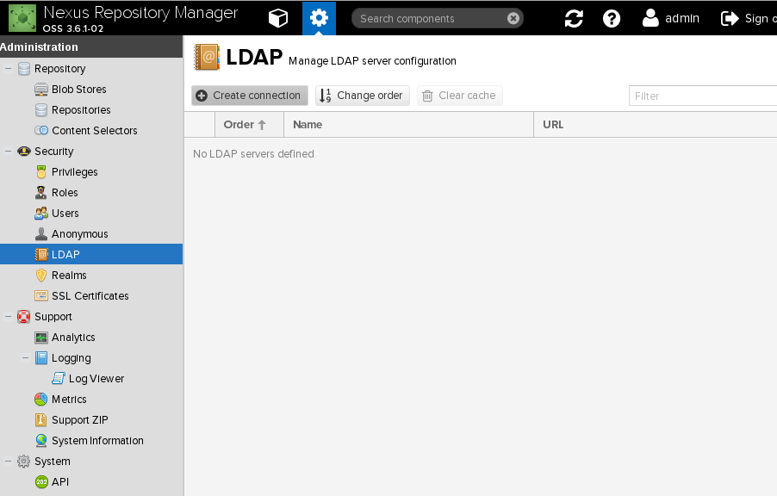





* Configurando correo electrónico

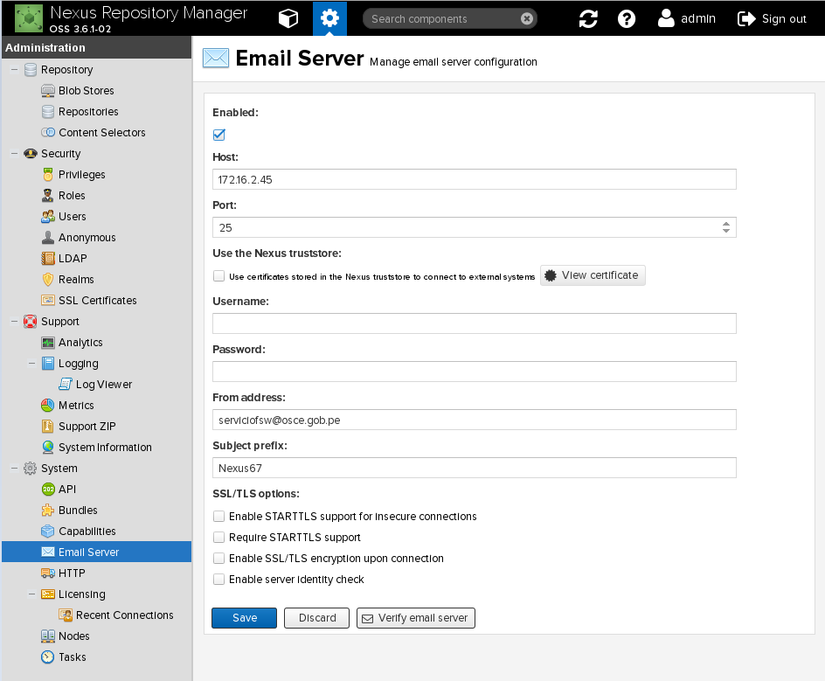

* + 1. **Instalar Subversion 1.9.7**
* Crear el archivo “/fssvc/bin/21-svn-images.sh” con el siguiente contenido

#!/bin/sh

clear

echo ""

echo ""

echo "###### Construyendo REPFSW-SVN ...."

cd image-svn

docker build . -t apache2-subversion:1.9.7

* Realizar la creación de la imagen para SVN

$ cd /fssvc/bin

$ ./21-svn-images.sh

* Crear el archivo “/fssvc/bin/repfsw-haproxy.yml” con el siguiente contenido

version: '2'

services:

repfsw-svn1:

image: apache2-subversion:1.9.7

container_name: repfsw-svn1

environment:

- NAME=svr_repfsw_svn1

volumes:

- /fssvc/svn/1.9.7/httpd-www:/home/httpd/www

- /fssvc/svn/1.9.7/httpd-conf:/home/httpd/conf

- /fssvc/svn/1.9.7/httpd-logs:/home/httpd/logs

- /fssvc/svn/1.9.7/svn-conf:/home/svn/conf

- /fssvc/svn/1.9.7/svn-data:/home/svn/data

ports:

- "9480:80"

- "9443:443"

expose:

- "80"

- "443"

networks:

- fsw-red

networks:

fsw-red:

external: true

* Crear el archivo “/fssvc/bin/22-svn-redeploy.sh” con el siguiente contenido

#!/bin/sh

clear

echo ""

echo "###### REDESPLEGANDO REPFSW-SVN ...."

docker-compose -f ./repfsw-svn.yml stop

docker-compose -f ./repfsw-svn.yml rm -f

#docker-compose -f ./repfsw-svn.yml pull

docker-compose -f ./repfsw-svn.yml up –d

* Crear el archivo “/fssvc/bin/23-svn-undeploy.sh” con el siguiente contenido

#!/bin/sh

clear

echo ""

echo "###### DESINSTALANDO REPFSW-SVN ...."

docker-compose -f ./repfsw-svn.yml stop

docker-compose -f ./repfsw-svn.yml rm -f

docker-compose -f ./repfsw-svn.yml down

* Conceder permisos de ejecución a todos los archivos *.sh:

$ chmod +x /fssvc/bin/*.sh

1. **INSTRUCCIONES DE OPERACIONES DE LOS PRODUCTOS SOFTWARE’S HABILITADOS**
   1. **SERVIDOR CIDFSW1**
      1. **Operaciones con Contenedores**

* Para visualizar los contenedores que se están ejecutando:

$ docker ps

* Para visualizar todos los contenedores del host:

$ docker ps –a

* Para eliminar contenedor creado en host:

$ docker rm –f <container id>

* + 1. **Operaciones con HAProxy 1.7.9**
* Para INICIAR el contenedor de HAProxy:

$ cd /fssvc/bin/

$ ./12-cidfsw-haproxy-redeploy.sh

* Para DETENER el contenedor de HAProxy:

$ cd /fssvc/bin/

$ ./13-cidfsw-haproxy-undeploy.sh

* Para VISUALIZAR LOGS del contenedor de HAProxy:

$ docker logs -f cidfsw-haproxy1

* Para VISUALIZAR LOGS generados por el servicio HAProxy ubicarse en el directorio de logs:

$ cd /fssvc/haproxy/1.7.9-alpine/logs

* Para VERIFICAR DISPONIBILIDAD del servicio HAProxy:

|  |  |
| --- | --- |
| **Comandos** | **Resultado esperado** |
| $ docker ps | En lista resultado aparece que una imagen **haproxy:1.7.9-alpine** con nombre **cidfsw-haproxy1** está ejecutándose. |
| $ telnet localhost 80 | Se consigue repuesta del siguiente tipo:  Connected to localhost.  Escape character is '^]'. |
| $ cd /tmp  $ wget http://localhost:80 | Se recibe una respuesta HTTP. |

* + 1. **Operaciones con SonarQube 6.7**
* Para INICIAR el contenedor de SonarQube:

$ cd /fssvc/bin

$ ./22-cidfsw-sonarqube-redeploy.sh

* Para DETENER el contenedor de SonarQube:

$ cd /fssvc/bin

$ ./23-cidfsw-sonarqube-undeploy.sh

* Para VISUALIZAR LOGS del contenedor de SonarQube:

$ docker logs -f cidfsw-sonarqube1

* Para VISUALIZAR LOGS generados por el servicio SonarQube ubicarse en el directorio de logs:

$ cd /fssvc/sonarqube/6.7-alpine/logs

* Para VERIFICAR DISPONIBILIDAD del servicio SonarQube:

|  |  |
| --- | --- |
| **Comandos** | **Resultado esperado** |
| $ docker ps | En lista resultado aparece que una imagen **sonarqube:6.7-alpine** con nombre **cidfsw-sonarqube1** está ejecutándose. |
| $ telnet localhost 9000 | Se consigue repuesta del siguiente tipo:  Connected to localhost.  Escape character is '^]'. |
| $ cd /tmp  $ wget http://localhost:9000 | Se recibe una respuesta HTTP. |

* 1. **SERVIDOR REPFSW1**
     1. **Operaciones con Contenedores**
* Para visualizar los contenedores que se están ejecutando:

$ docker ps

* Para visualizar todos los contenedores del host:

$ docker ps –a

* Para eliminar contenedor creado en host:

$ docker rm –f <container id>

* + 1. **Operaciones con HAProxy 1.7.9**
* Para INICIAR el contenedor de HAProxy:

$ cd /fssvc/bin/

$ ./12-repfsw-haproxy-redeploy.sh

* Para DETENER el contenedor de HAProxy:

$ cd /fssvc/bin/

$ ./13-repfsw-haproxy-undeploy.sh

* Para VISUALIZAR LOGS del contenedor de HAProxy:

$ docker logs -f repfsw-haproxy1

* Para VISUALIZAR LOGS generados por el servicio HAProxy ubicarse en el directorio de logs:

$ cd /fssvc/haproxy/1.7.9-alpine/logs

* Para VERIFICAR DISPONIBILIDAD del servicio HAProxy:

|  |  |
| --- | --- |
| **Comandos** | **Resultado esperado** |
| $ docker ps | En lista resultado aparece que una imagen **haproxy:1.7.9-alpine** con nombre **repfsw-haproxy1** está ejecutándose. |
| $ telnet localhost 80 | Se consigue repuesta del siguiente tipo:  Connected to localhost.  Escape character is '^]'. |
| $ cd /tmp  $ wget http://localhost:80 | Se recibe una respuesta HTTP. |

* + 1. **Operaciones con Subversion 1.9.7**
* Para INICIAR el contenedor de Subversion:

$ cd /fssvc/bin/

$ ./22-repfsw-svn-redeploy.sh

* Para DETENER el contenedor de Subversion:

$ cd /fssvc/bin/

$ ./23-repfsw-svn-undeploy.sh

* Para VISUALIZAR LOGS del contenedor de Subversion:

$ docker logs -f repfsw-svn1

* Para VISUALIZAR LOGS generados por el servicio Subversion ubicarse en el directorio de logs:

$ cd /fssvc/svn/1.9.7/httpd-logs

* Para VERIFICAR DISPONIBILIDAD del servicio Subversion:

|  |  |
| --- | --- |
| **Comandos** | **Resultado esperado** |
| $ docker ps | En lista resultado aparece que una imagen  **apache2-subversion:1.9.7** con nombre **repfsw-svn1** está ejecutándose. |
| $ telnet localhost 9480 | Se consigue repuesta del siguiente tipo:  Connected to localhost.  Escape character is '^]'. |
| $ cd /tmp  $ wget http://localhost:9480 | Se recibe una respuesta HTTP. |

* + 1. **Operaciones con Nexus OSS 3.6.2**
* Para INICIAR el contenedor de Nexus:

$ cd /fssvc/bin/

$ ./32-repfsw-nexus-redeploy.sh

* Para DETENER el contenedor de Nexus:

$ cd /fssvc/bin/

$ ./33-repfsw-nexus-undeploy.sh

* Para VISUALIZAR LOGS del contenedor de Nexus:

$ docker logs -f repfsw-nexus1

* Para VISUALIZAR LOGS generados por el servicio Nexus ubicarse en el directorio de logs:

$ cd /fssvc/nexus/3.6.2/logs

* Para VERIFICAR DISPONIBILIDAD del servicio Nexus:

|  |  |
| --- | --- |
| **Comandos** | **Resultado esperado** |
| $ docker ps | En lista resultado aparece que una imagen  **sonatype/nexus3:3.6.2** con nombre **repfsw-nexus1** está ejecutándose. |
| $ telnet localhost 8081 | Se consigue repuesta del siguiente tipo:  Connected to localhost.  Escape character is '^]'. |
| $ cd /tmp  $ wget http://localhost:8081 | Se recibe una respuesta HTTP. |